Programa en pseudocódigo

Hugo Fernández Pinho

1º Programación

13/11/2023

Sumario
Programa en pseudocódigo 1
1ºPaso: Se lee el programa 3
2º Paso: El programa procede a escribir una instrucción 4
3º Paso: El programa pide al usuario que escriba un numero 5
4º Paso: El usuario tiene que proceder a escribir un numero 6
Paso 5º: El usuario escribir un numero y el programa le pide un segundo número: 7
Paso 6º: El usuario escribe el segundo numero y el programa le solicita que escriba una operación 7
Paso 7º: El usuario selecciona la operación de multiplicacion, a continuacion el programa imprime el 1º numero seleccionado previamente por el usuario. 8
Paso 8º: El programa imprime el 2º numero seleccionado previamente por el usuario. 9
Paso 9º: El programa muestra la operación seleccionada por el usuario anteriormente 10
Paso 10º: El programa analiza si se cumple que la operación seleccionada coincide con el caso 1: 11
Paso 11º: El programa pasa al caso 2 debido a que no se cumplia que era el caso 1 y analiza si es el caso 2. 12
Paso 12º: El programa salta al caso 3 ya que no se cumplia que era el caso 2 y analiza si esta vez se cumple. 13
Paso 13º: El programa corrobora que es el caso 3 y asigna a la variable “a” el numero 1. 14
Paso 14º: El programa asigna a la variable “b” el numero 2. 15
Paso 15º: Aqui analiza si el numero 1 es menor que el num 2 para en caso de que lo fuera cambiar sus valores de posicion. 16
Paso 16º: Debido a que la condicion no se cumple el programa da fin a la condicion. 17
Paso 17º: Esto inicia la secuencia dandole al valor de inicio de la secuencia 0 18
Paso 18º: El programa inica el contador un numero b de veces donde al valor resultado se le sumara a(num1) la cantidad de veces que hayamos indicado al seleccionar el 2º numero. De esta manera conseguimos que se multiplique 19
Paso 19º: Aquí el programa se pondrá a sumar para conseguir el resultado de la multiplicación que queremos realiza, esto se repetirá un total de 5 veces que son las veces que hemos indicado: 20
Paso 20º: Aqui el programa se detiene de sumar debido a que ya ha realizado la suma las veces indicadas. 21
Paso 21º: Aqui el programa procedera a mostrarnos el resultado de nuestra operación. 22
Paso 22º: Aqui el programa nos muestra el resultado por pantalla y acaba el según de los casos ya que ya ha realizado el caso que pertenecia. 23
Paso 23º: Por ultimo el programa acaba con el algoritmo. 24
Paso 24º: Y el programa acaba 25

1ºPaso: Se lee el programa

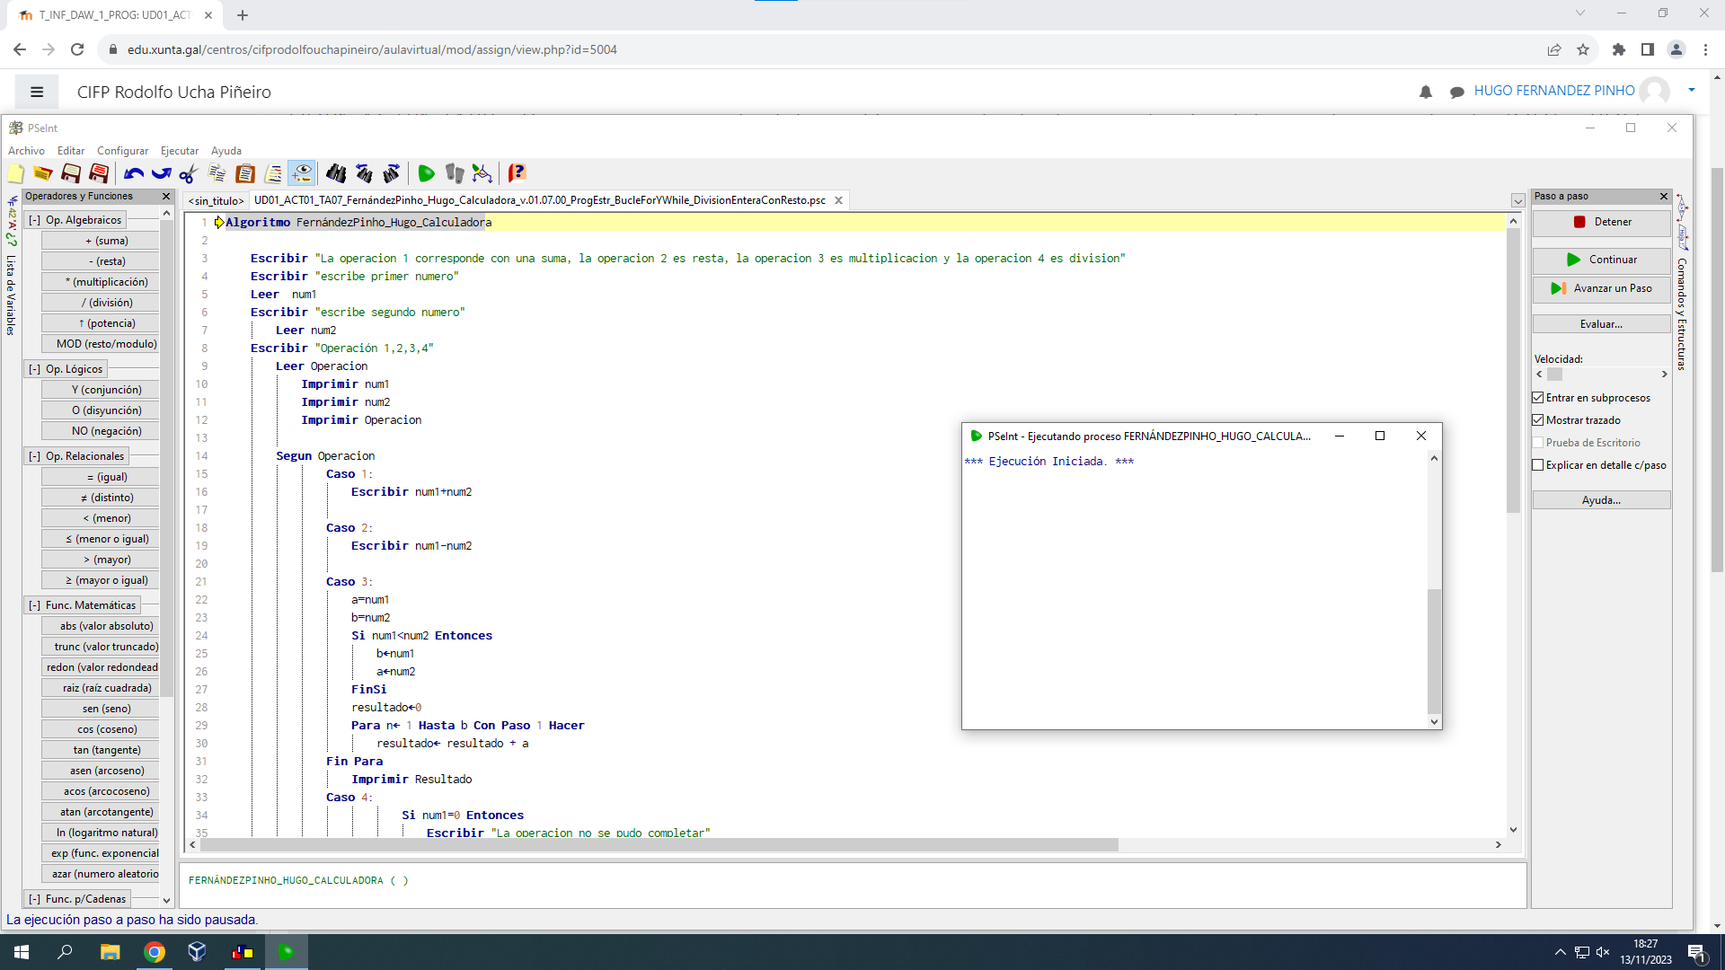

2º Paso: El programa procede a escribir una instrucción
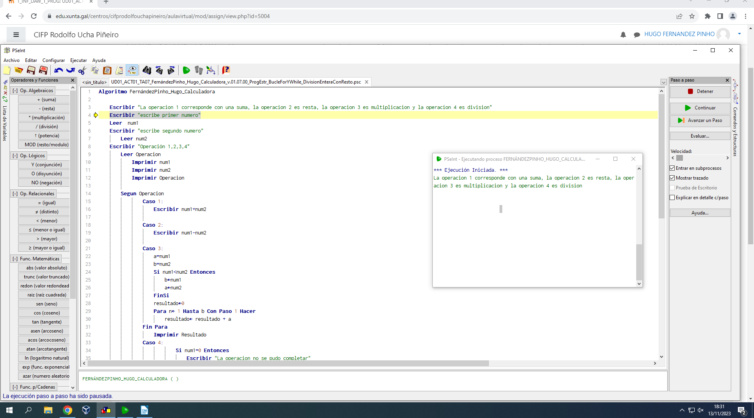

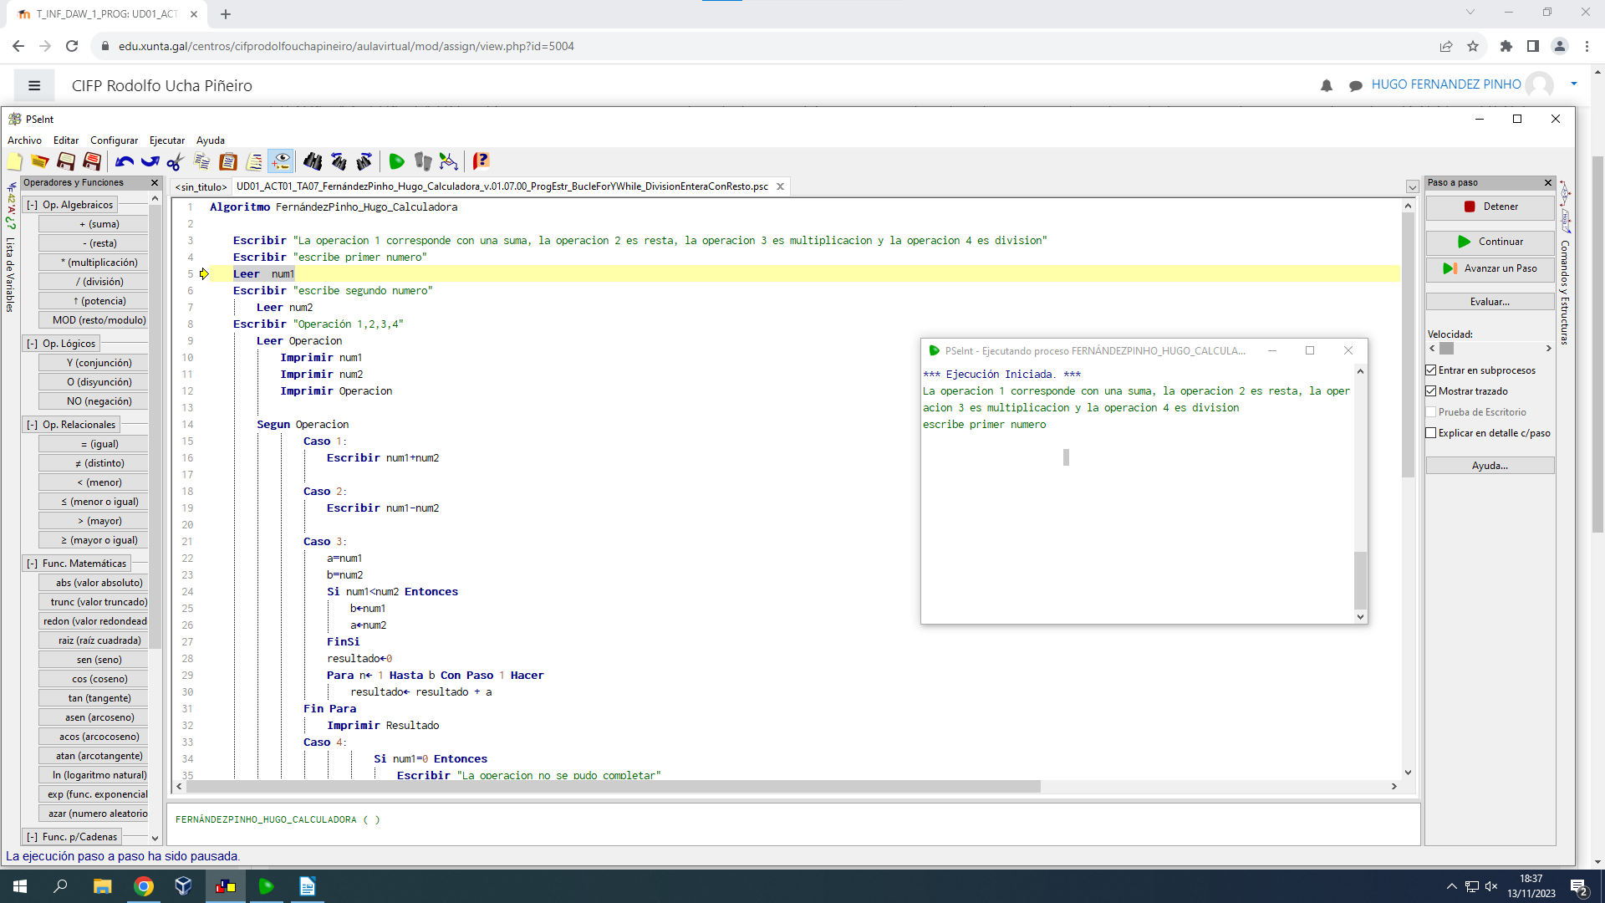
3º Paso: El programa pide al usuario que escriba un numero

4º Paso: El usuario tiene que proceder a escribir un numero

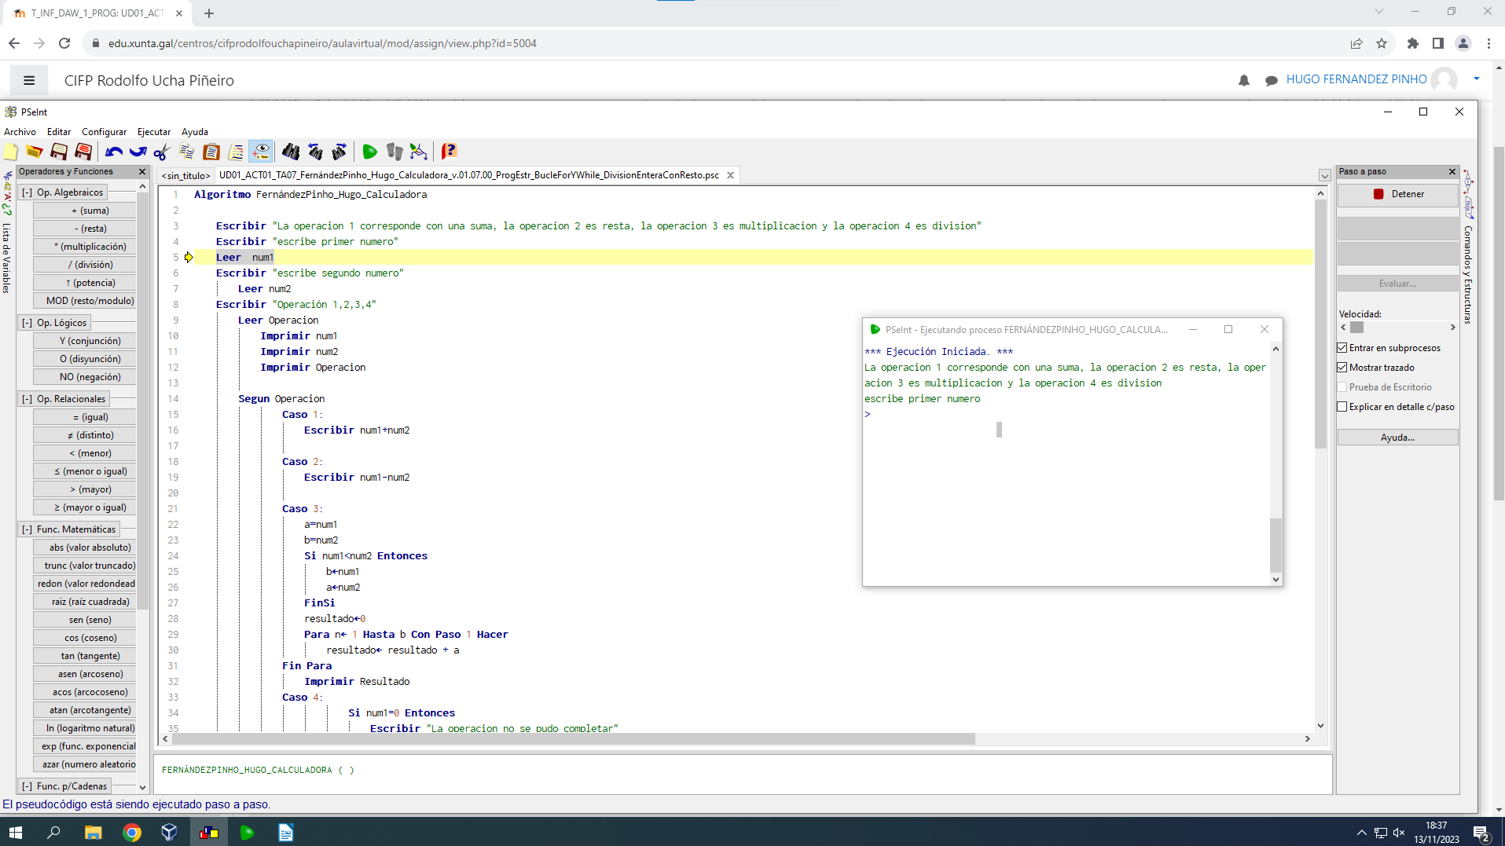

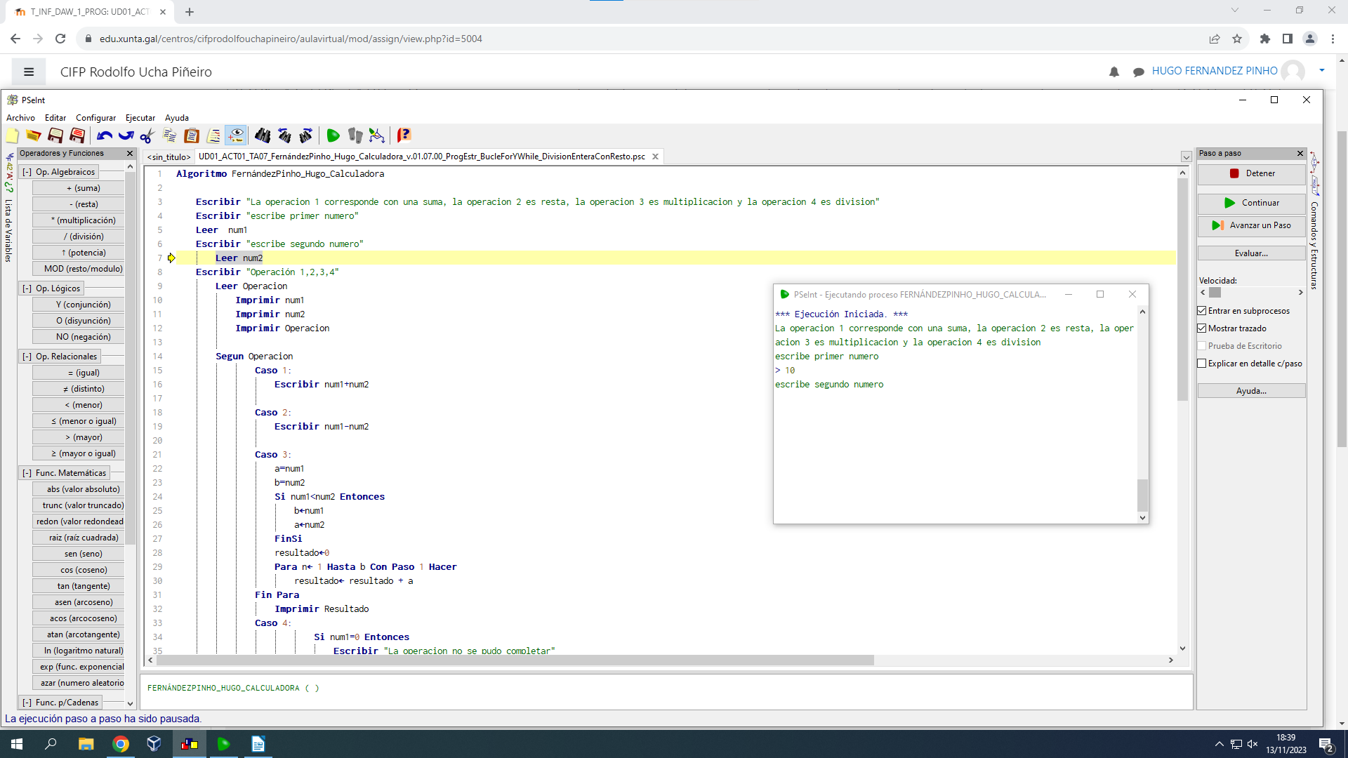
Paso 5º: El usuario escribir un numero y el programa le pide un segundo número:

Paso 6º: El usuario escribe el segundo numero y el programa le solicita que escriba una operación
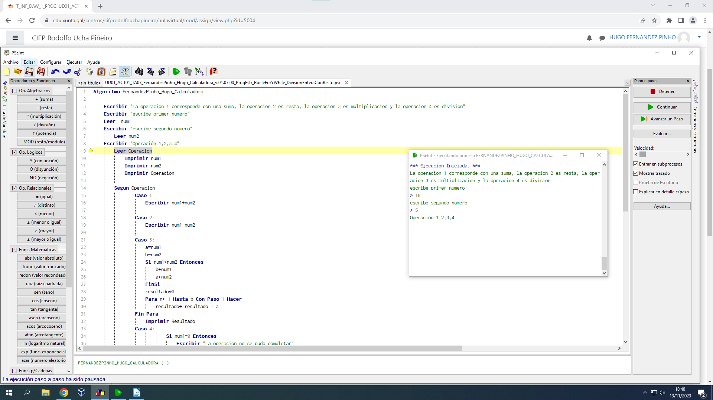

Paso 7º: El usuario selecciona la operación de multiplicacion, a continuacion el programa imprime el 1º numero seleccionado previamente por el usuario.
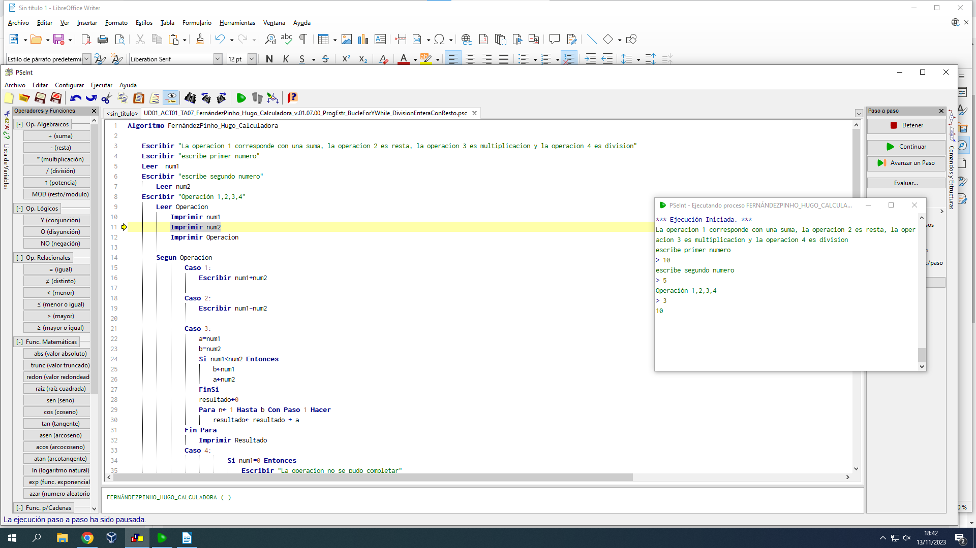

Paso 8º: El programa imprime el 2º numero seleccionado previamente por el usuario.
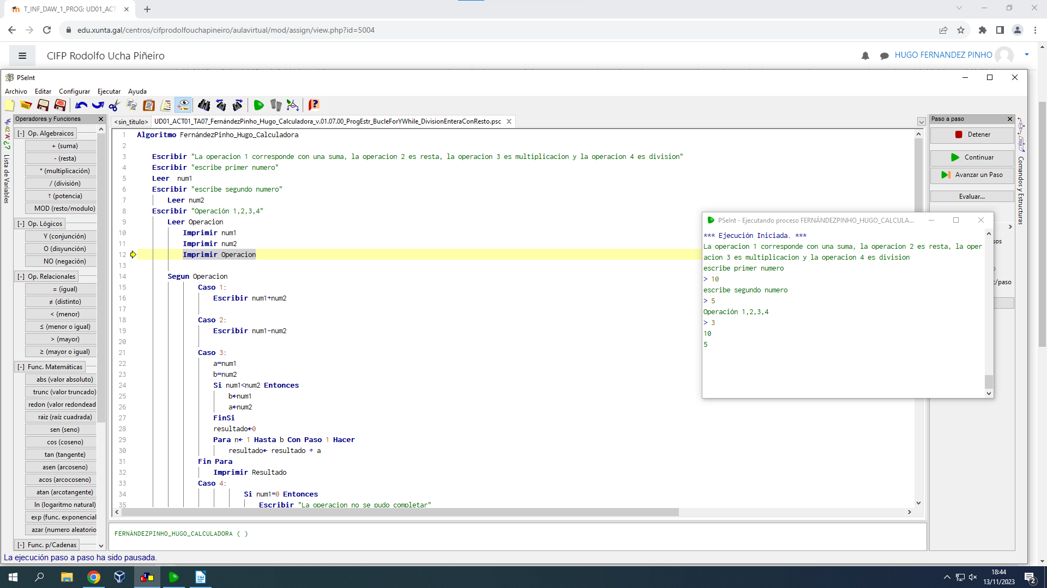

Paso 9º: El programa muestra la operación seleccionada por el usuario anteriormente

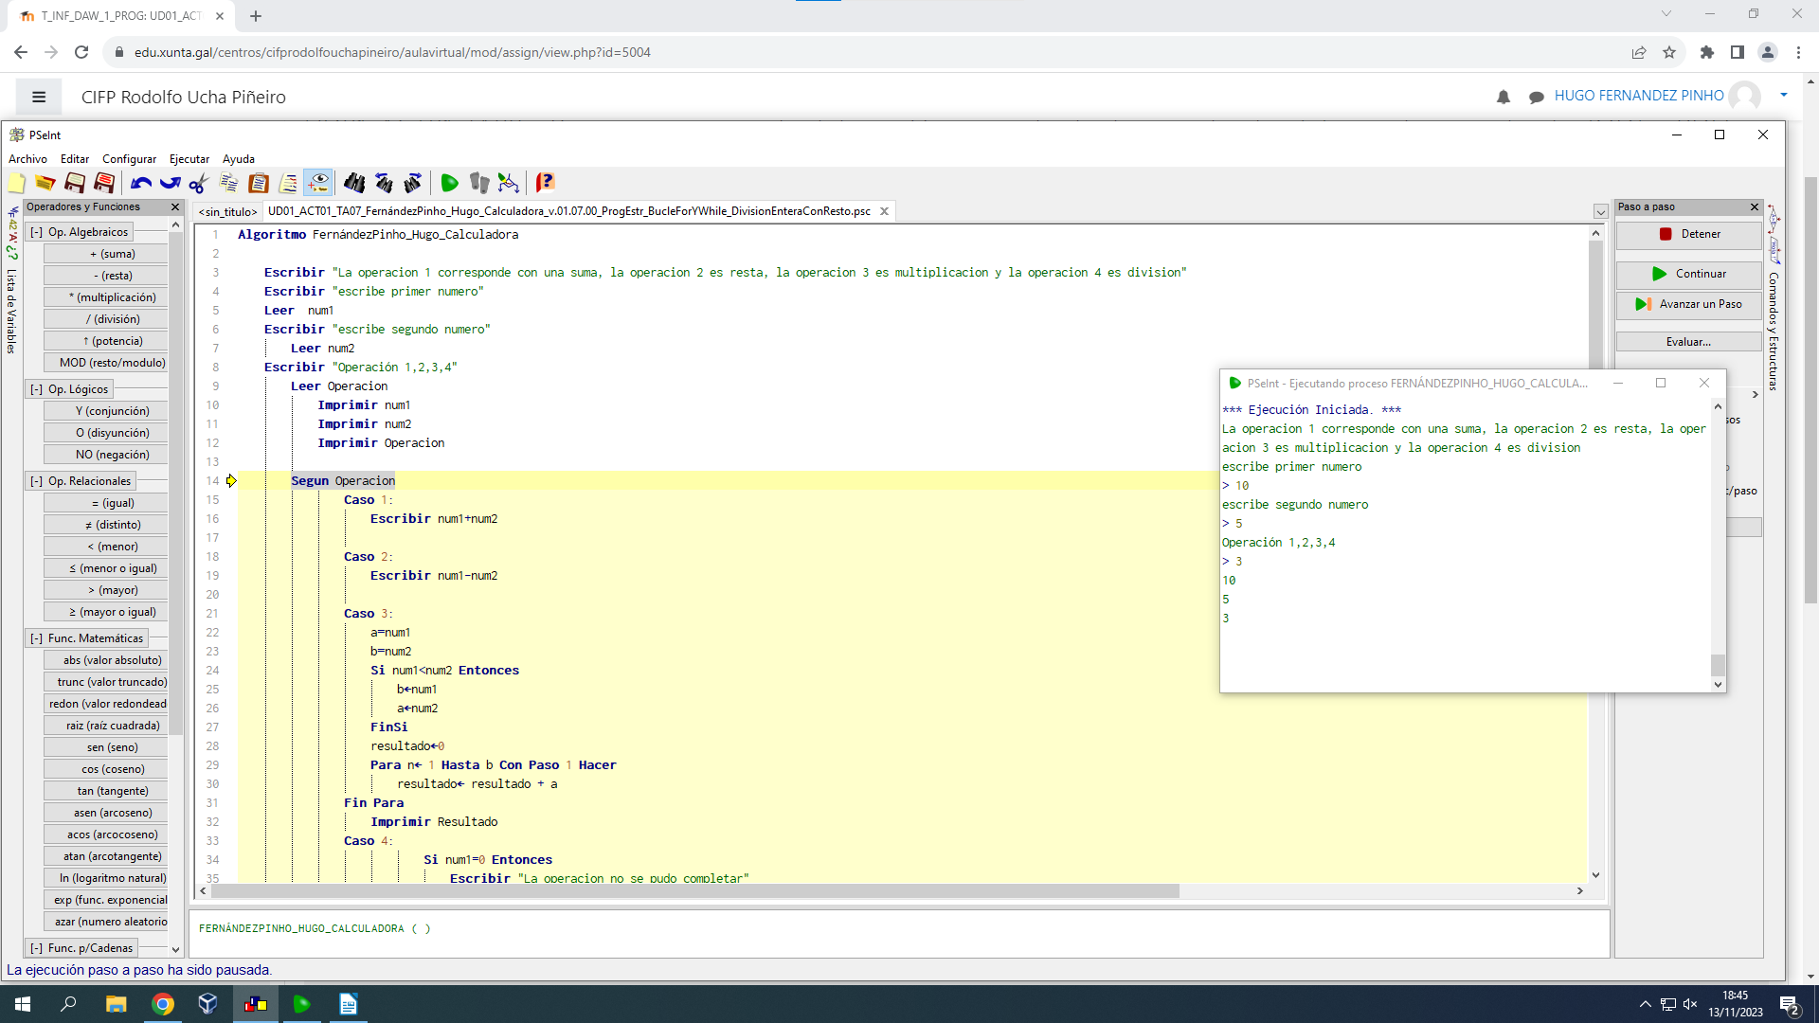

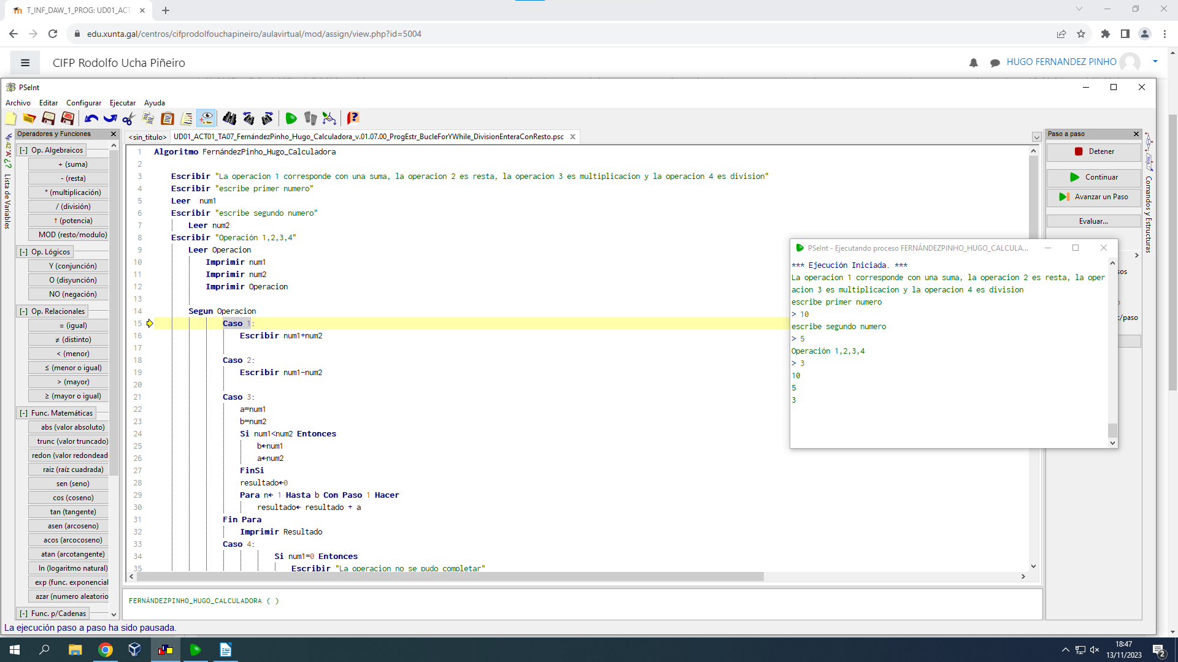
Paso 10º: El programa analiza si se cumple que la operación seleccionada coincide con el caso 1:

Paso 11º: El programa pasa al caso 2 debido a que no se cumplia que era el caso 1 y analiza si es el caso 2.

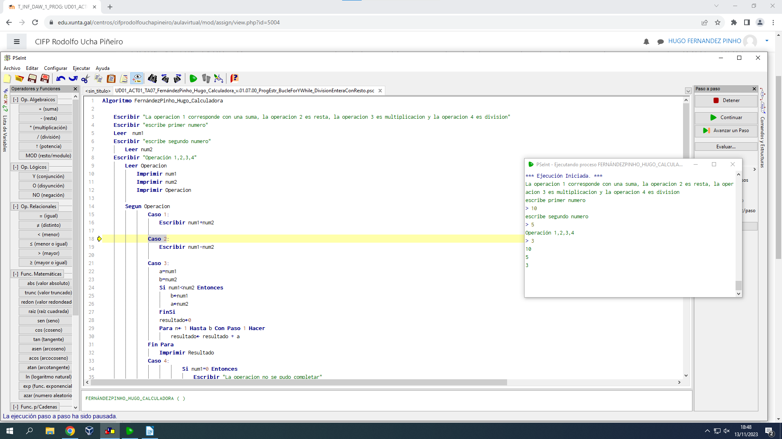

Paso 12º: El programa salta al caso 3 ya que no se cumplia que era el caso 2 y analiza si esta vez se cumple.

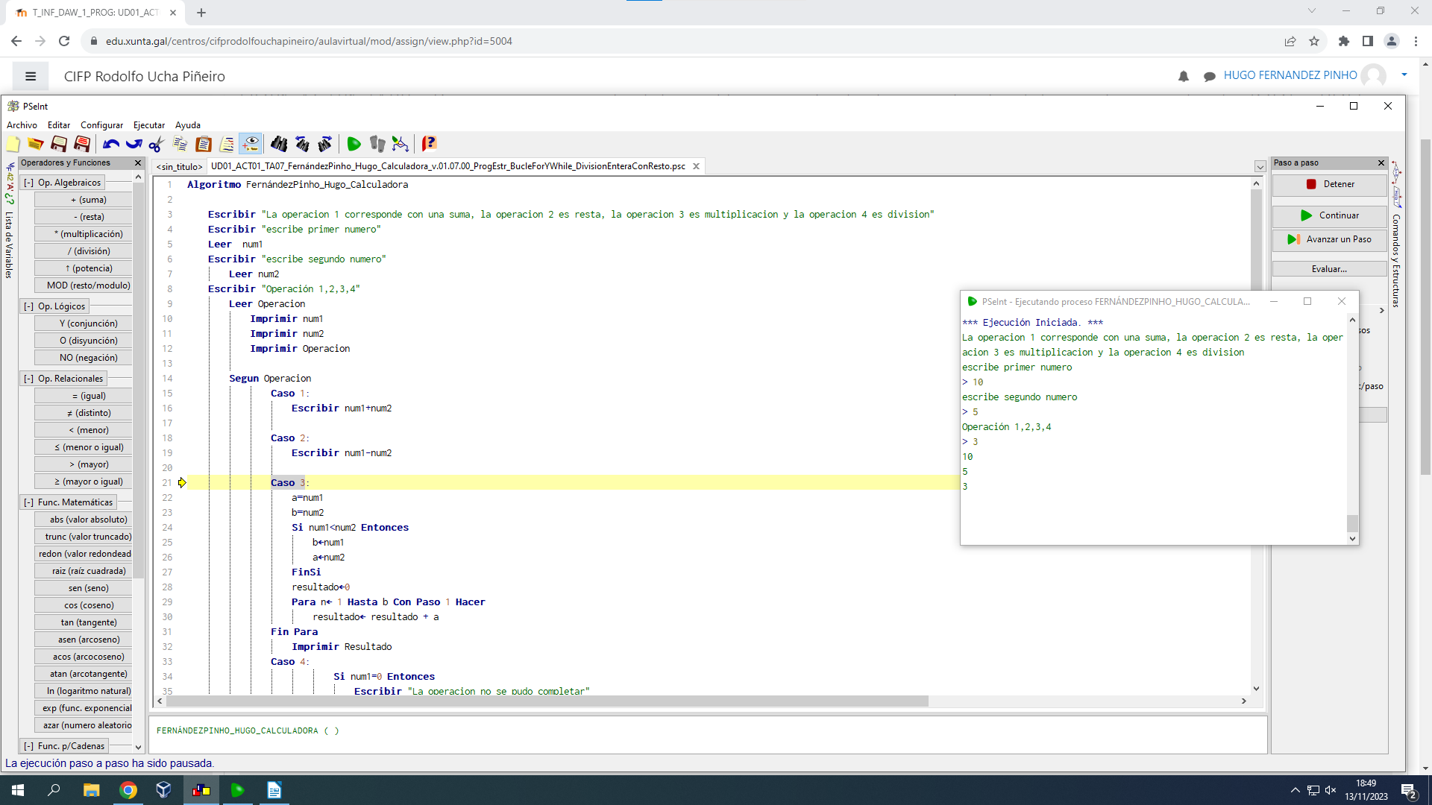

Paso 13º: El programa corrobora que es el caso 3 y asigna a la variable “a” el numero 1.

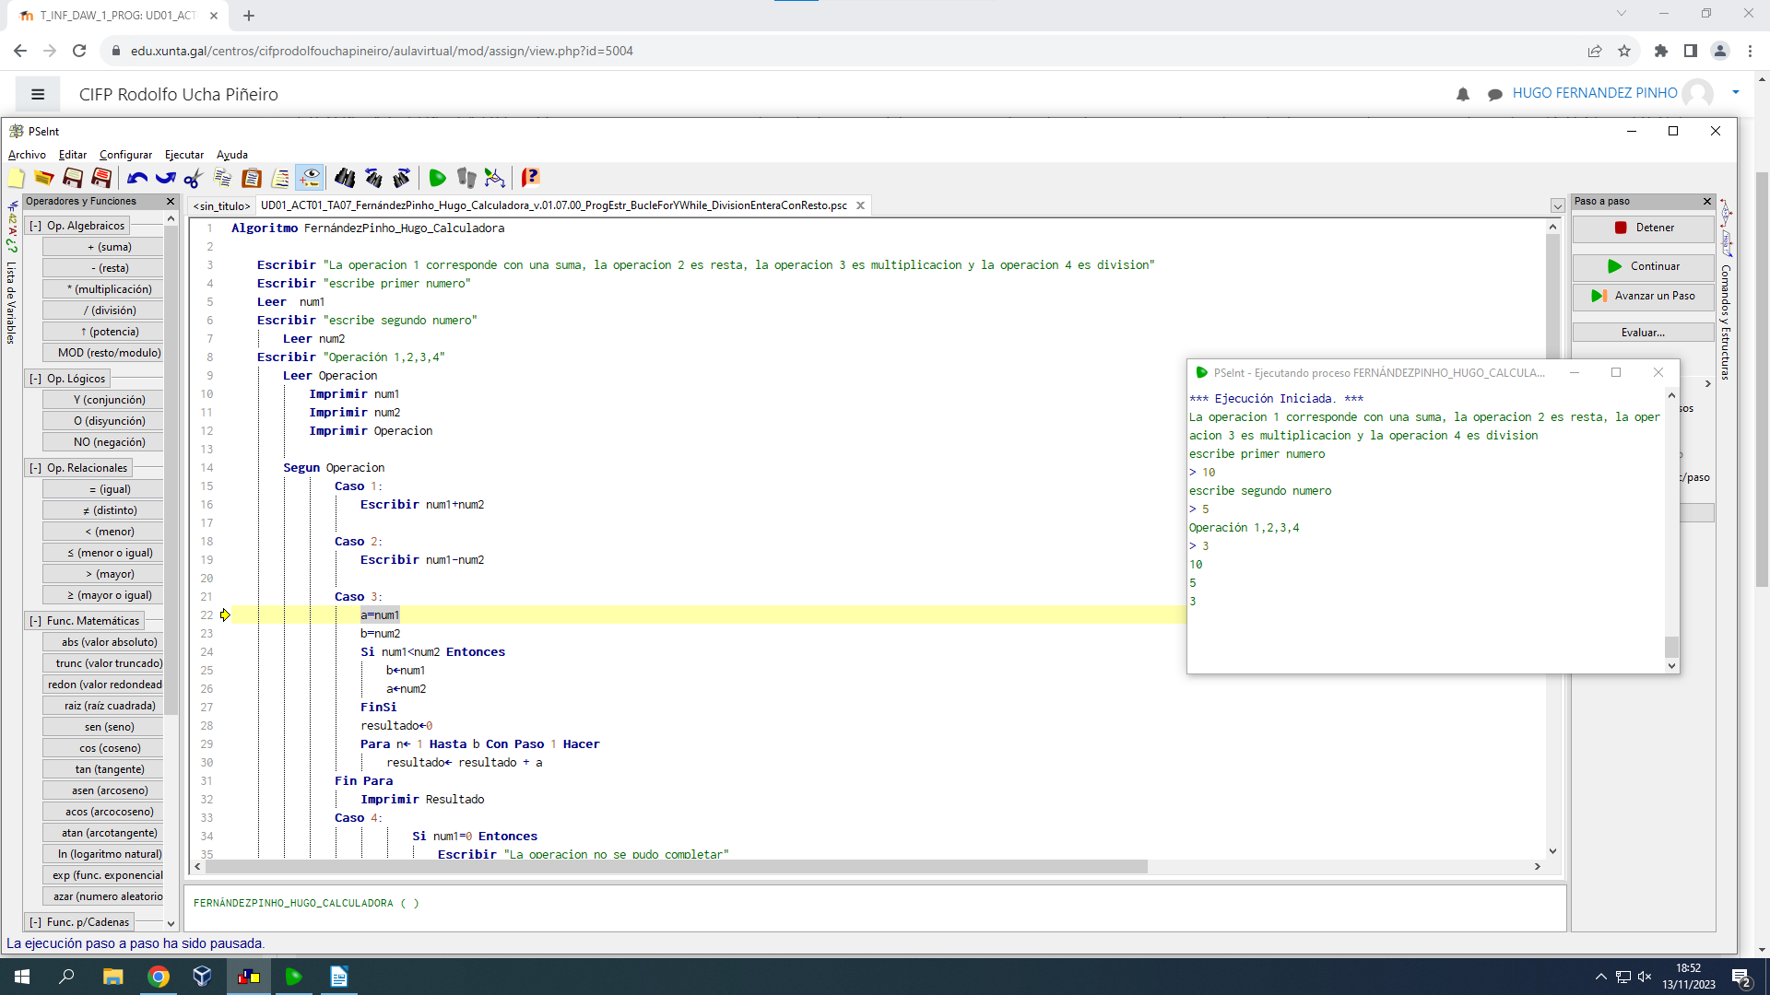

Paso 14º: El programa asigna a la variable “b” el numero 2.
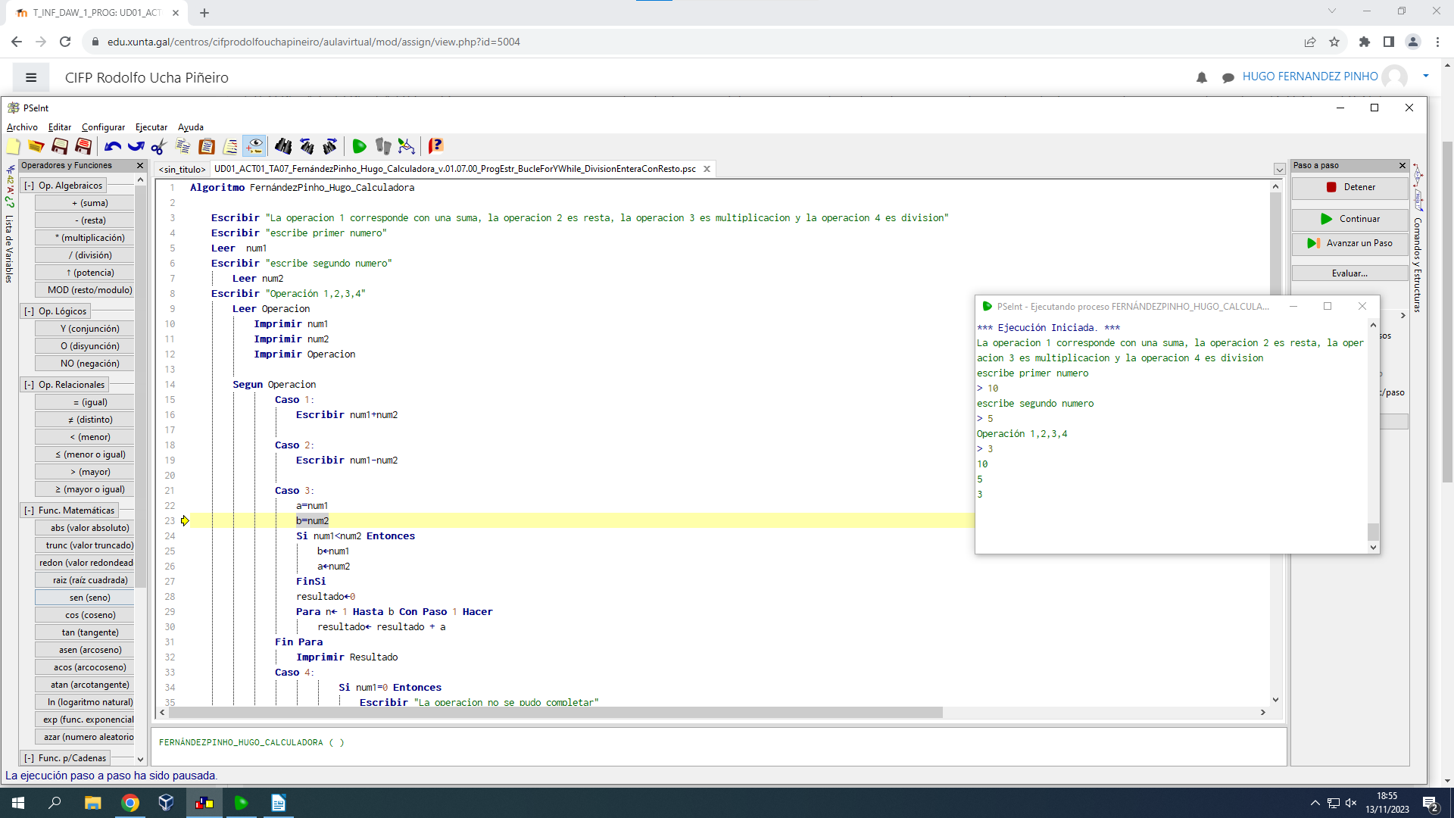
s

Paso 15º: Aqui analiza si el numero 1 es menor que el num 2 para en caso de que lo fuera cambiar sus valores de posicion.
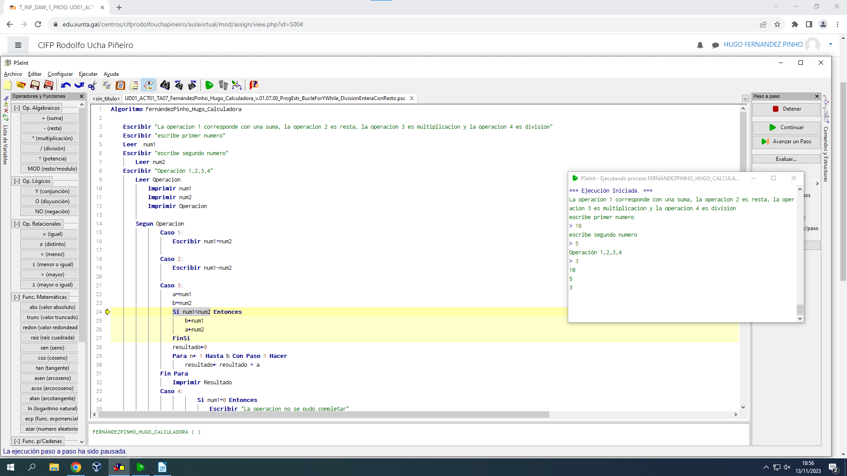

Paso 16º: Debido a que la condicion no se cumple el programa da fin a la condicion.

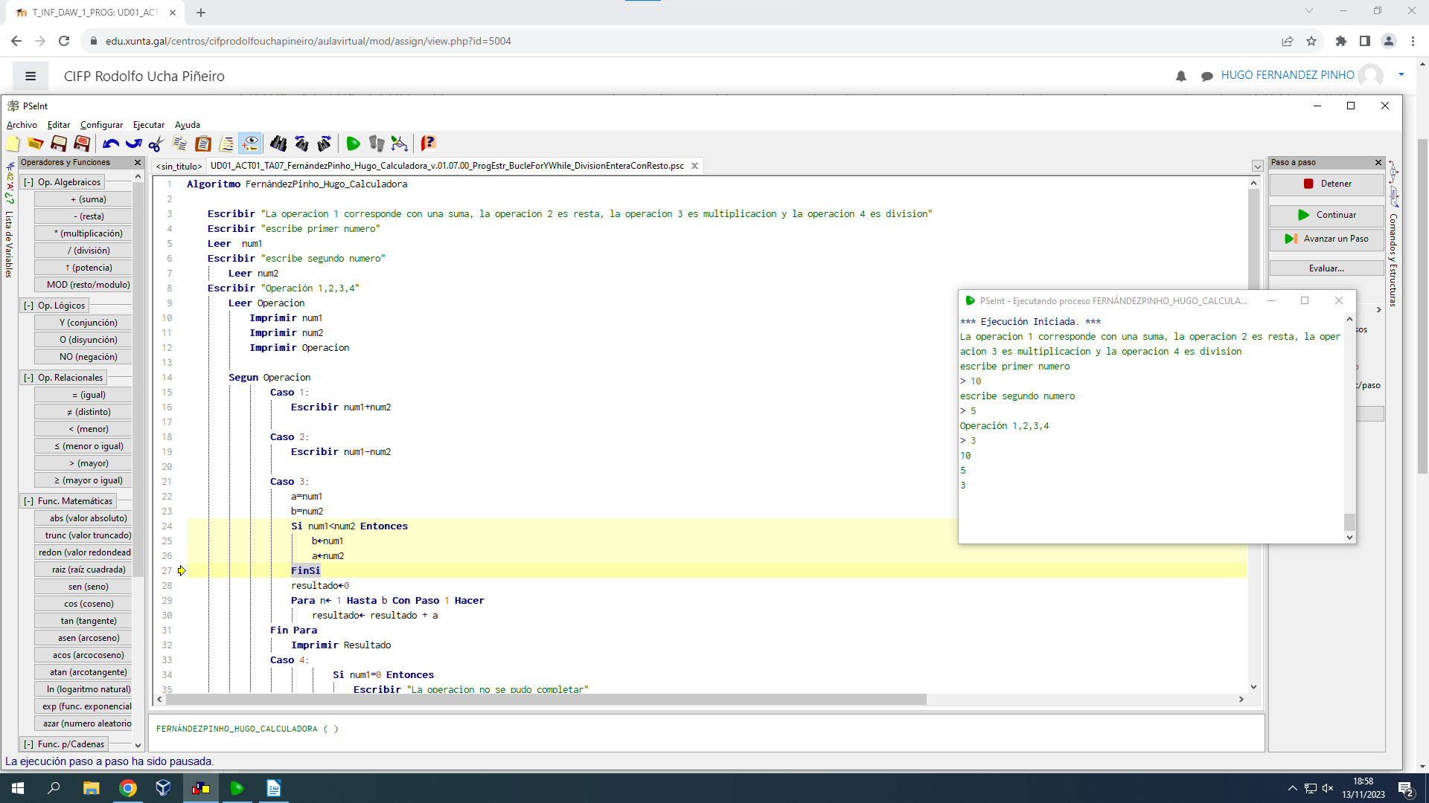

Paso 17º: Esto inicia la secuencia dandole al valor de inicio de la secuencia 0

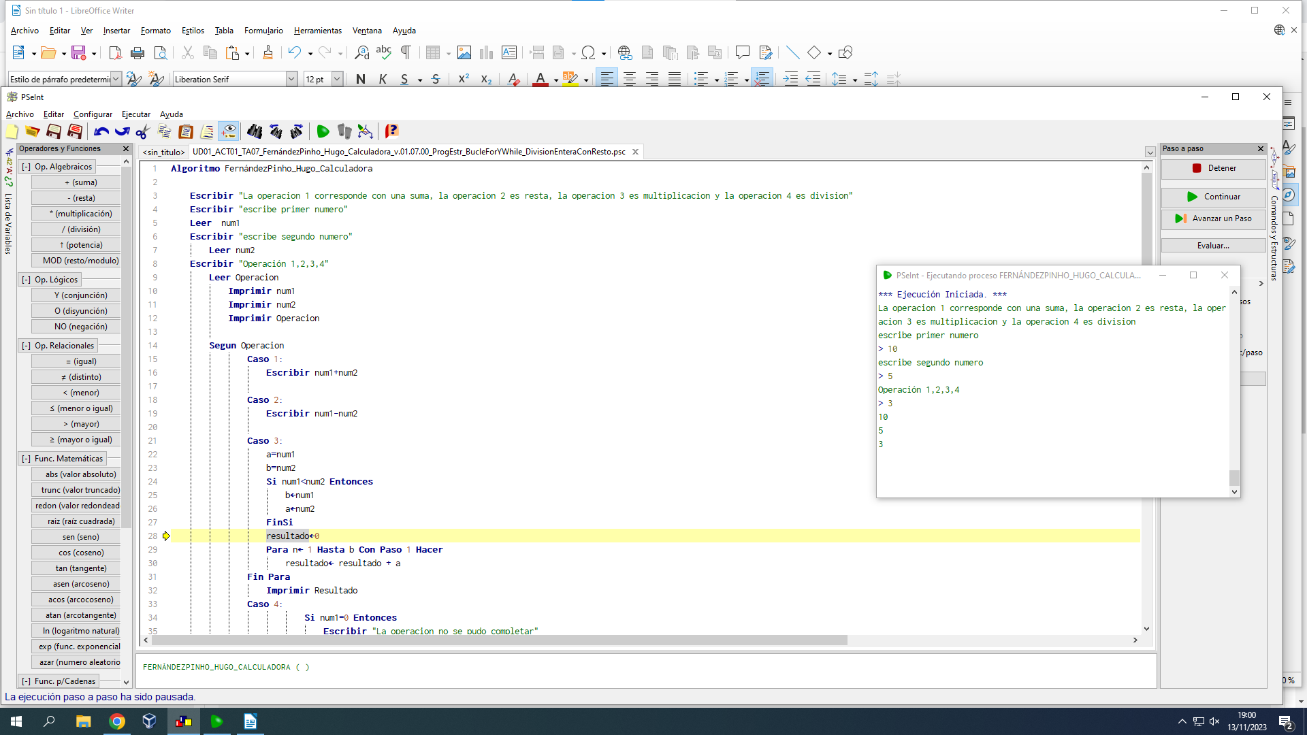

Paso 18º: El programa inica el contador un numero b de veces donde al valor resultado se le sumara a(num1) la cantidad de veces que hayamos indicado al seleccionar el 2º numero. De esta manera conseguimos que se multiplique

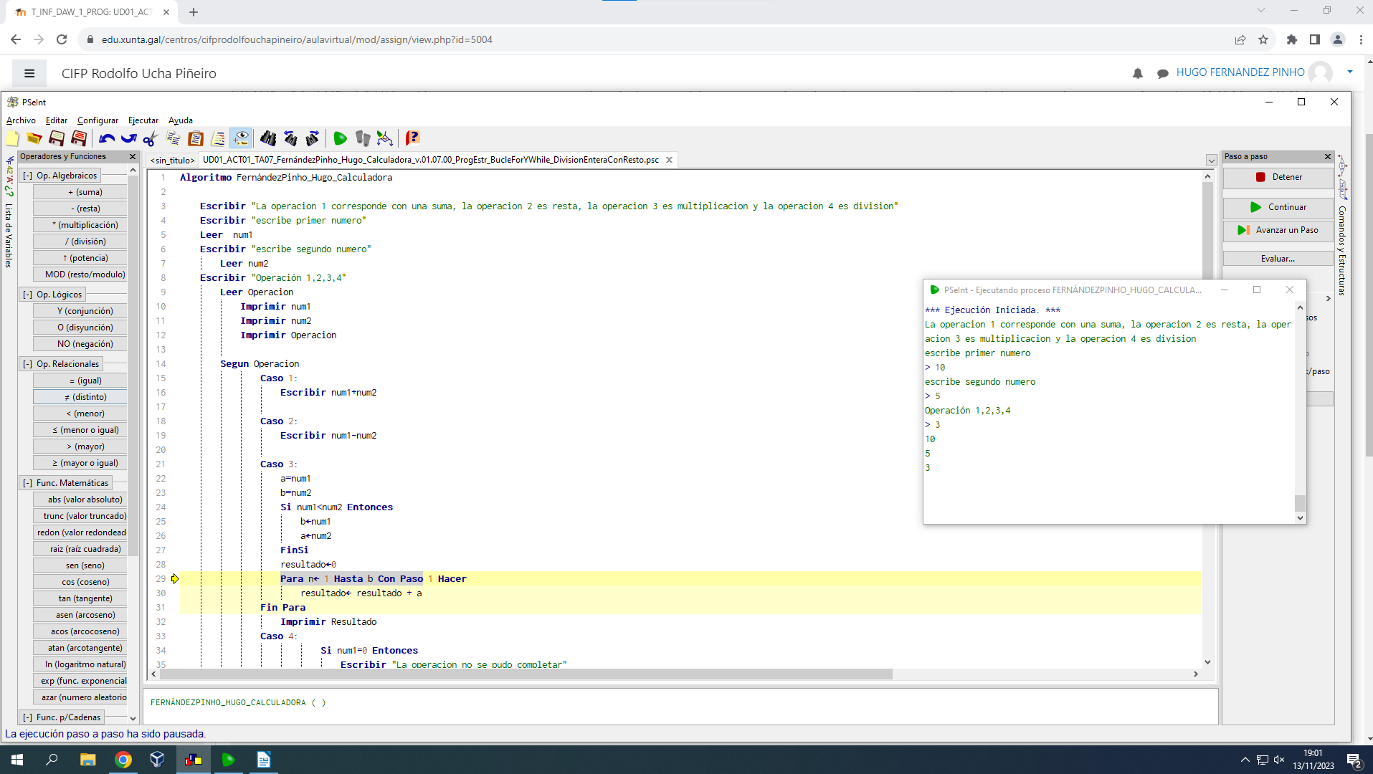

Paso 19º: Aquí el programa se pondrá a sumar para conseguir el resultado de la multiplicación que queremos realiza, esto se repetirá un total de 5 veces que son las veces que hemos indicado:

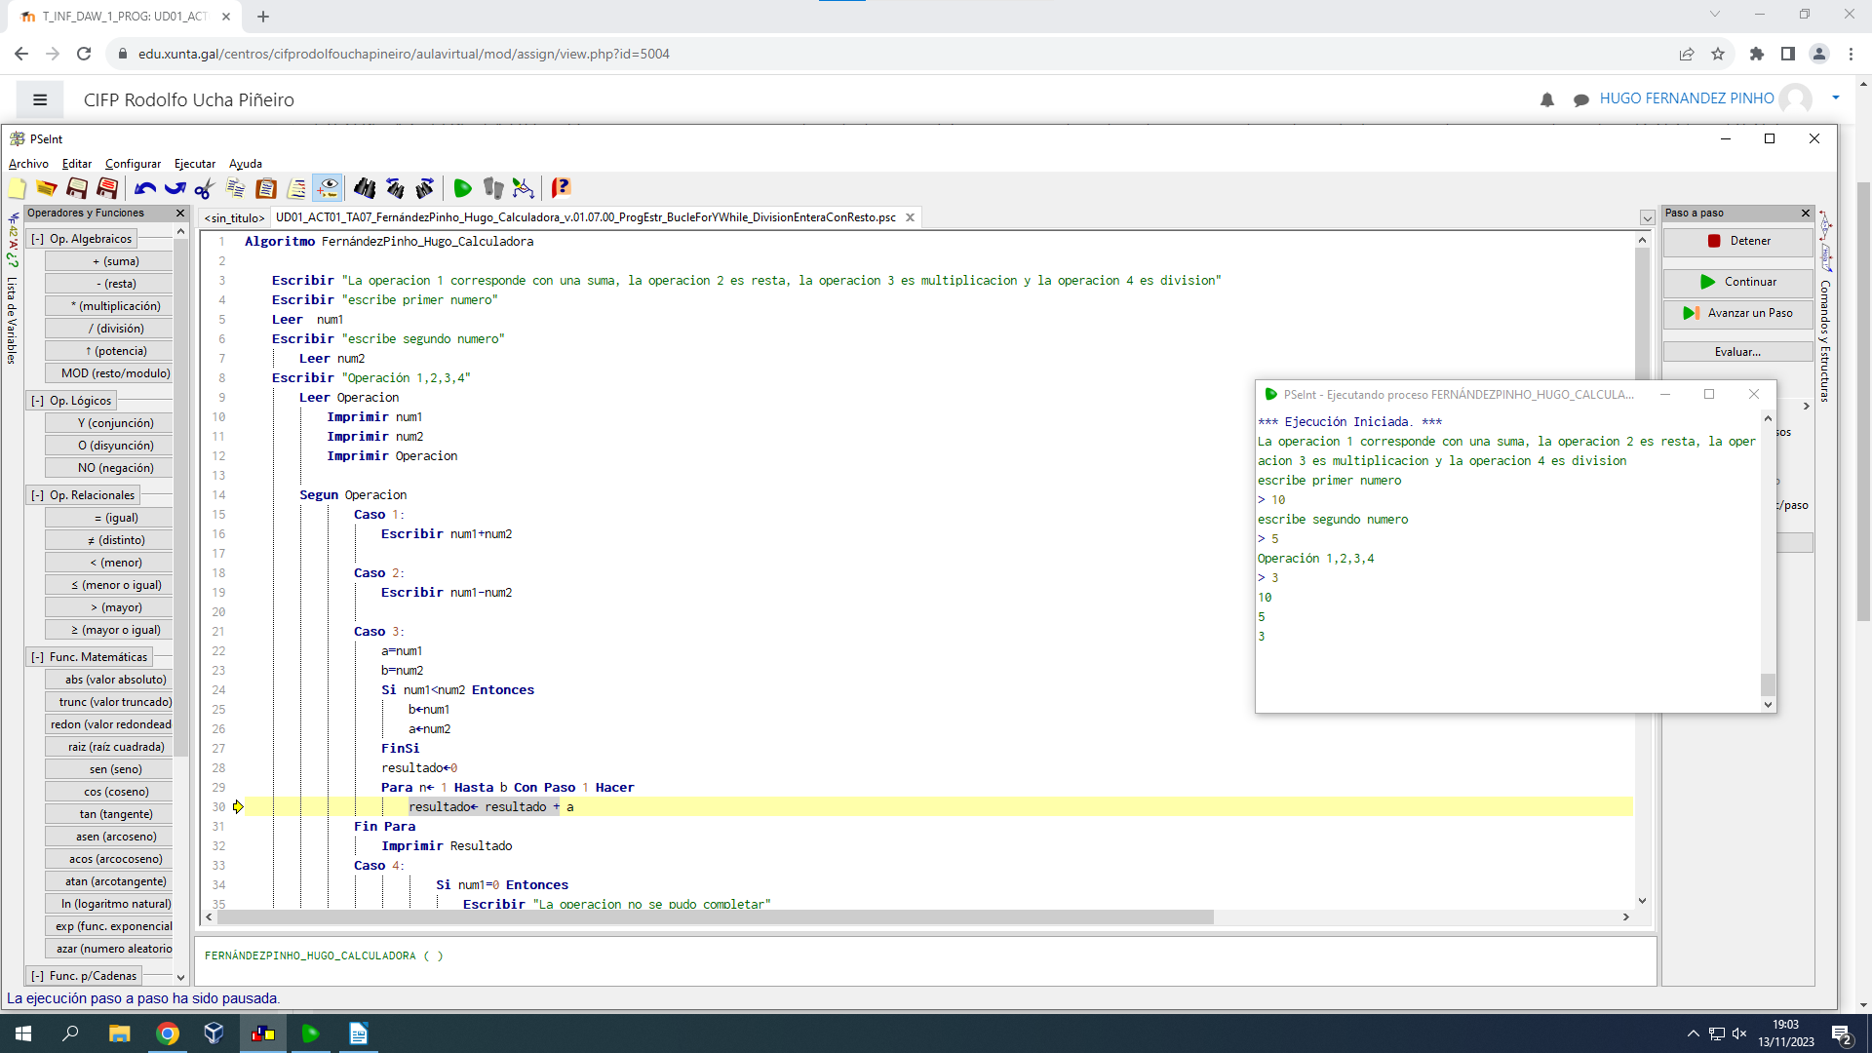

Paso 20º: Aqui el programa se detiene de sumar debido a que ya ha realizado la suma las veces indicadas.

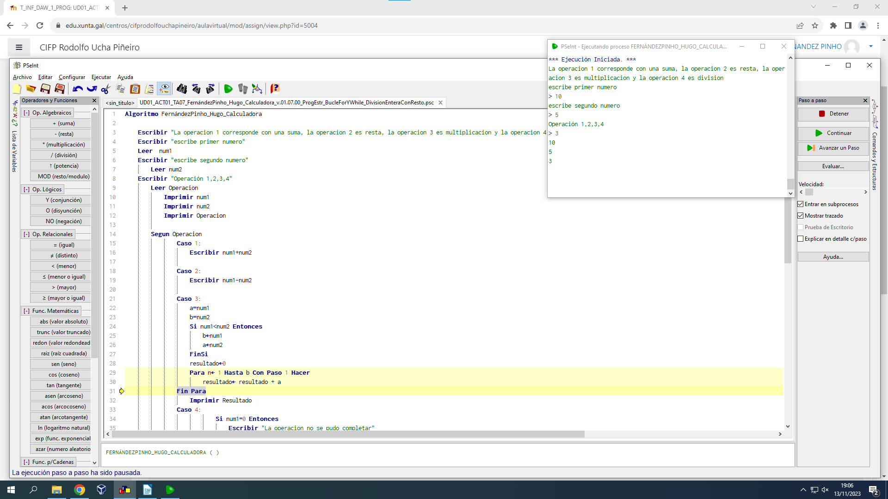

Paso 21º: Aqui el programa procedera a mostrarnos el resultado de nuestra operación.

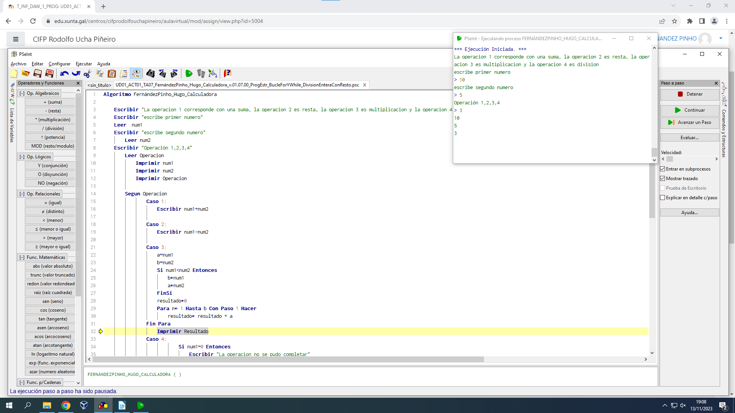

Paso 22º: Aqui el programa nos muestra el resultado por pantalla y acaba el según de los casos ya que ya ha realizado el caso que pertenecia.

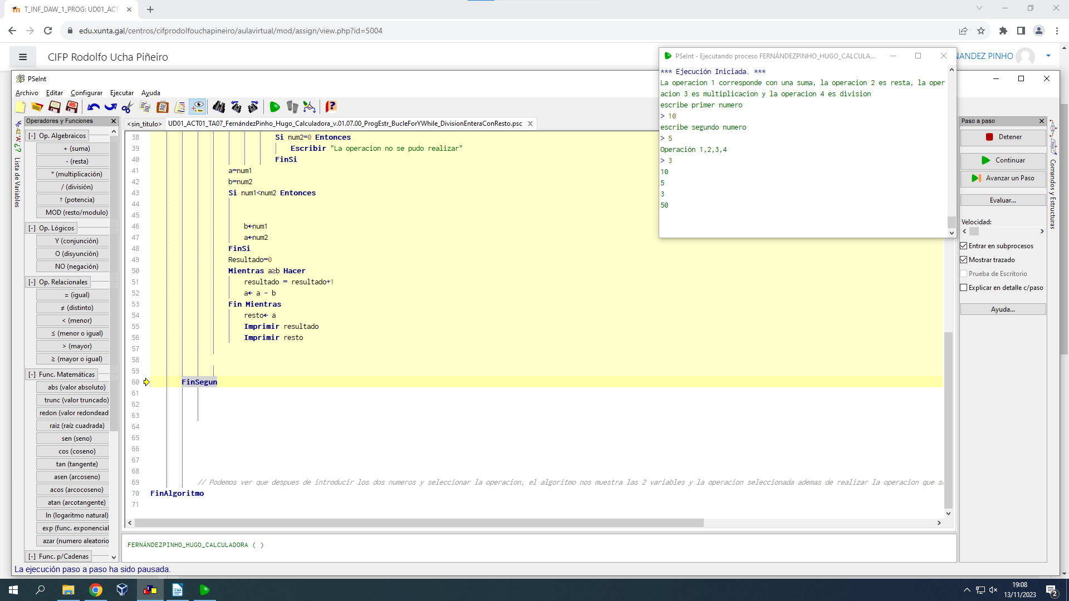

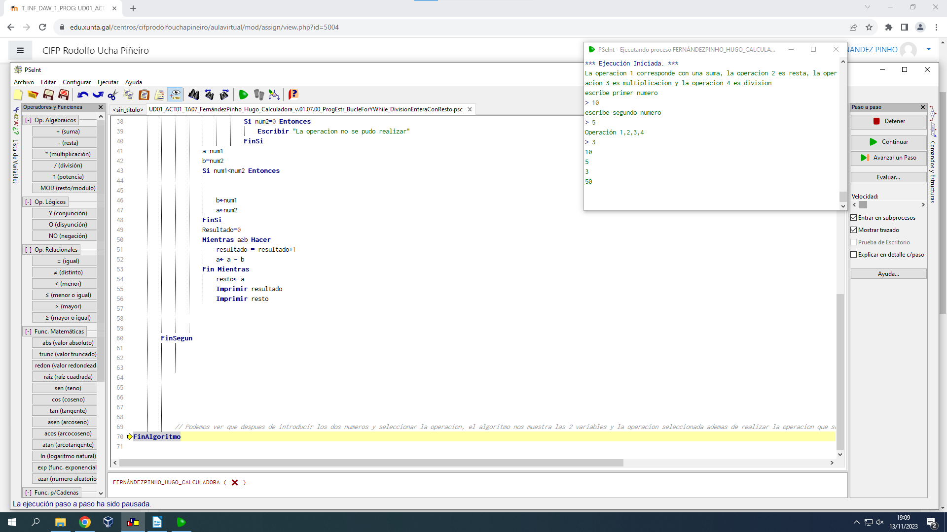
Paso 23º: Por ultimo el programa acaba con el algoritmo.

Paso 24º: Y el programa acaba



